Паспорт краеведческого объекта

Паспорт составлен
командой д.о.о. «Исследователь» Центра «Созвездие»

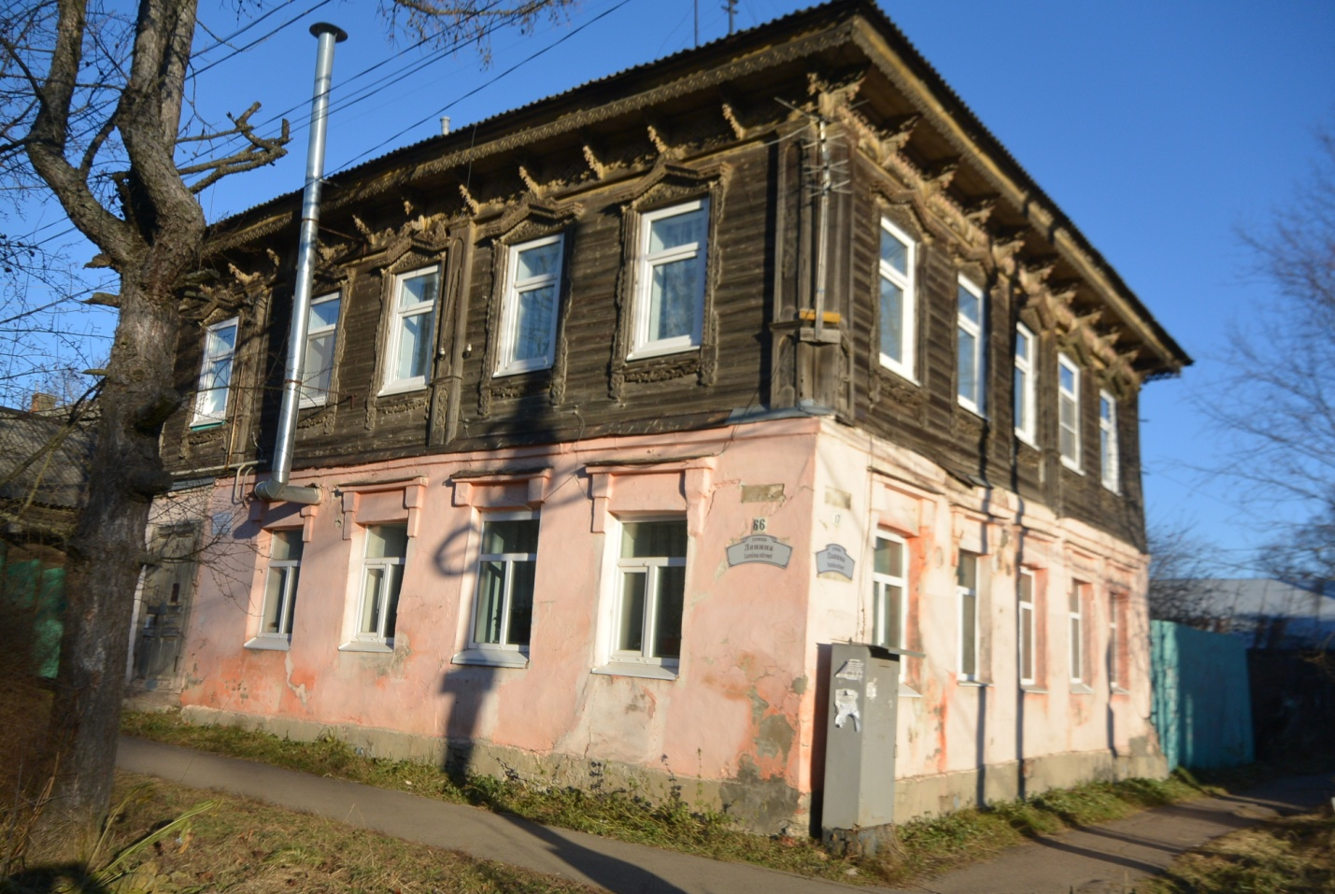
Название объекта: «Дом фронтовика», ул. Ленина 66/17
Категория: дом жилой.
Время строительства: двухэтажный особняк смешанной постройки: первый этаж каменный, второй деревянный XIX века. Владел домом Сергей Васильевич Фомкинский, который содержал мелочную лавку. В 1901 году на первом этаже снимал помещение под часовой магазин Григорий Абрамович Арьев. В настоящее время это многоквартирный дом, объект 76:21:020120:22 был поставлен на кадастровый учёт 17 июня 2005.
Описание объекта. Фундамент дома построен из кирпича. Первый этаж дома из бетонных блоков, второй этаж бревенчатый. Перегородки в доме дощатые. Первый этаж оштукатурен и покрашен в розовый цвет.
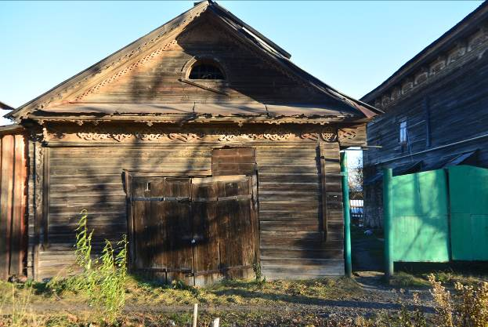
Второй этаж обшит тесом снаружи. Имеются 3 крыльца: одно – вход на первый этаж, второе – вход на второй этаж, третье крыльцо находится в задней части дома со двора, раньше это был вход на второй этаж. В настоящее время он не используется. Дом двухэтажный без мезонина. Крыша четырехскатная. В доме имеется подвал. Рядом с домом находится бревенчатый амбар, в котором размещались торговые лавки. Потом длительное время – соляные склады. Данное строение, лавка с амбаром, значится как выявленный объект культурного наследия, Постановление Главы Администрации Ярославской области от 22.11.1993 года № 329.
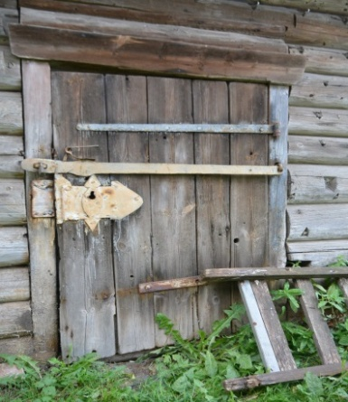
Общее количество окон в доме – 23. Первый этаж – 11, второй этаж – 12.
Окна выходят на улицы Ленина и Панина, 2 окна выходят во двор.
Окна второго этажа украшены деревянными резными наличниками с растительным орнаментом.
Дом четырехстенка. В доме три квартиры, в которых три кухни и четыре комнаты.
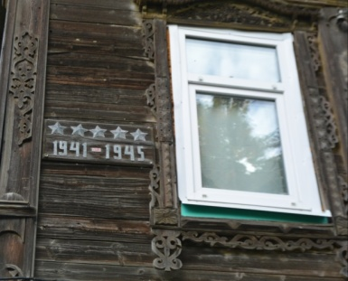
На фасаде дома слева от окон второго этажа, выходящих на улицу Ленина, закреплена доска, на которой размещены 5 звезд и годы: 1941-1945. Табличку со звездами и надписью изготовил и установил Лев Сергеевич Фомкинский.
Так же на фасаде дома имеется информационная надпись о том, что дом является выявленным объектом культурного наследия «Ансамбль усадьбы городской, дом жилой» вторая половина XIX века.
Дом на улице Ленина № 66, местные жители называют Фомкинским.
Лев Сергеевич Фомкинский родился в 1926 году в г. Тутаеве Ярославской области. Он был участником Великой Отечественной войны, воинское звание: рядовой красноармеец, место службы – 1231 стрелковый полк 371 дивизии. Лев Сергеевич был награжден медалью «За боевые заслуги». После возвращения с фронта Лев Сергеевич работал начальником дорожного отдела до самой пенсии. «При нем была построена дорога Тутаев – Богдановка в песчано-гравийном исполнении. Так же Лев Сергеевич начал строительство дороги в левобережной части города до Ярославля. Для строительства он использовал местные строительные материалы», – рассказал А.А. Власов, геолог краевед.
Во время беседы с Людмилой Алексеевной Цыганковой, которая живет в этом доме на первом этаже, мы узнали о том, что здесь же жил еще один ветеран войны – Потемкин Александр Федорович. Александр Федорович родился в 1906 году, в Ленинграде. В период НЭПа приехал в Тутаев.
22.07.1941 года был призван на службу Тутаевским РВК, Ярославской области.
Александр Федорович был командиром взвода батареи 76 мм пушек 286 стрелкового Выборского полка 90 стрелковой Ропшинской Краснознаменной ордена Суворова дивизии, воинское звание – старший лейтенант. С фронта Александр Федорович пришел уже в звании капитана.
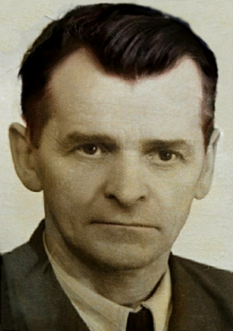
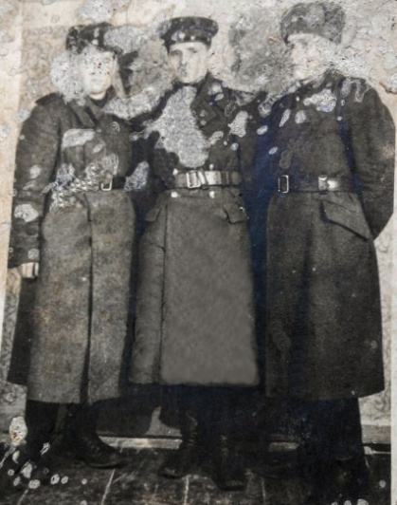
Александр Федорович стоит в центре
Обе фотографии из семейного альбома Л.А. Цыганковой.

Александр Федорович Потемкин награжден:
- орденом Красной Звезды, приказ подразделения №: 141/н от: 12.12.1944 Издан: 90 сд 2 Белорусского фронта;
- орденом Отечественной войны II степени, приказ подразделения №: 11/н от: 03.02.1945 Издан: 108 ск 2 Белорусского фронта;
- медалью «За победу над Германией в Великой Отечественной войне 1941-1945 гг.» Приказ подразделения №: 11 от: 04.10.1945.
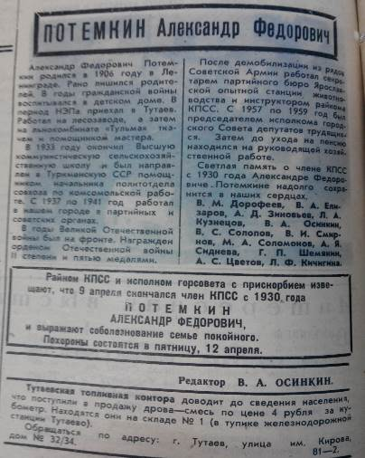
По возвращении с фронта Александр Федорович занимает должность председателя Горисполкома (1959 г.), постоянной комиссии социалистической законности при Тутаевском Горсовете, он избирался депутатом Городского совета в 1957- 59 годах. Александр Федорович был членом КПСС.
В 1960 году Александр Федорович закончил трудовую деятельность.
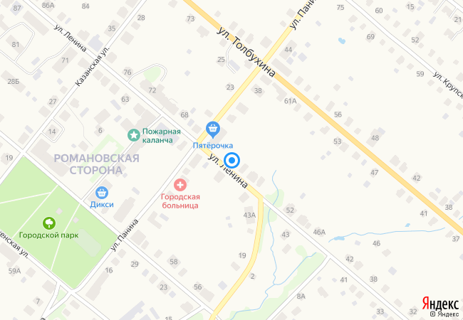
Александр Федорович умер 09.04.1974 года, похоронен на Леонтьевском кладбище. В газете «Знамя Ильича» №43 от 11.04.1974 года помещена заметка «Потемкин Александр Федорович».
Местоположение объекта: Ярославская область, г. Тутаев, ул. Ленина, дом 66/17
Источники сведений о памятнике:
- Архивные материалы
- Воспоминания родственников, краеведов
- Кошелев, С.С. Романов – Борисоглебск. Дома и усадьбы [Текст] / С. С. Кошелев.+ – М.: Романовский посад, 2011. – 144 с.
- Осинкин, В.А. Потемкин Александр Федорович [Текст] / В.А. Осинкин // Знамя Ильича. – 1974. – С. 8.
- Сайт «Память народа». Режим доступа: https://pamyat-naroda.ru/how-to-search/?static_hash=6d437a9dbb7b2bd7d56e7c7f35dfa0c4
- Семейные архивы

